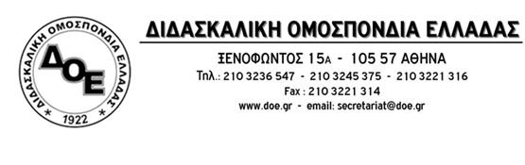
Αρ. Πρωτ. 1860 | Αθήνα 17/9/2021  Προς  Τους Συλλόγους Εκπαιδευτικών Π.Ε.

Θέμα: Για την απαράδεκτη και αδιανόητη ενέργεια του βουλευτή Κ. Μπογδάνου

Το Δ.Σ. της Δ.Ο.Ε. καταδικάζει την απαράδεκτη και αδιανόητη ενέργεια του βουλευτή της Νέας Δημοκρατίας, κ. Κ. Μπογδάνου, να δημοσιοποιήσει τα ονόματα και τα προσωπικά στοιχεία μικρών μαθητών Νηπιαγωγείου της Αθήνας. Η κίνηση του συγκεκριμένου βουλευτή, παραβιάζει την ισχύουσα νομοθεσία περί προσωπικών δεδομένων και είναι κοινωνικά επαίσχυντη, είχε προφανή στόχο να στιγματίσει μικρούς μαθητές Νηπιαγωγείου λόγω της εθνοτικής καταγωγής τους.
Η μισαλλοδοξία, ο ρατσισμός και η ξενοφοβία δεν έχουν θέση στο Δημόσιο Σχολείο. Η εκπαιδευτική κοινότητα αγκαλιάζει όλα τα παιδιά ανεξαρτήτως φύλου, εθνικότητας και θρησκείας. Μάλιστα, η εκμάθηση της ελληνικής γλώσσας και η επαφή με τον ελληνικό πολιτισμό αποτελούν βασικά χαρακτηριστικά της παιδαγωγικής διαδικασίας.
Το Δημόσιο Σχολείο είναι δημοκρατικό και ανοιχτό για όλα τα παιδιά. Δε κάνουμε ούτε βήμα πίσω απ’ αυτό.

